Акмолинская область
Бурабайский район

Математические раскраски

Составитель: Гуранская Г.В.
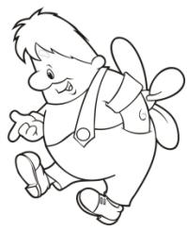

Составитель: Гуранская Галина Викторовна,
учитель математики и информатики
ГУ СШ №3 им.П.И.Морозова г.Щучинск

Умножение многозначных чисел
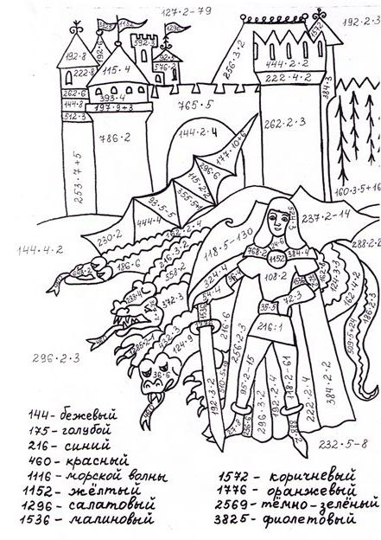
Умножение и деление обыкновенных дробей
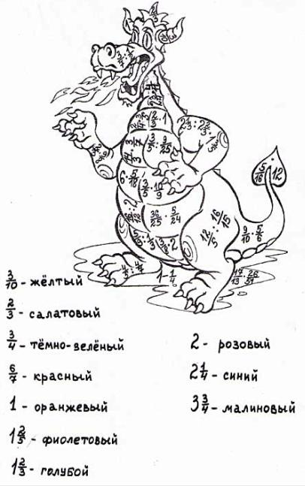
Сложение и вычитание обыкновенных дробей с одинаковыми знаменателями
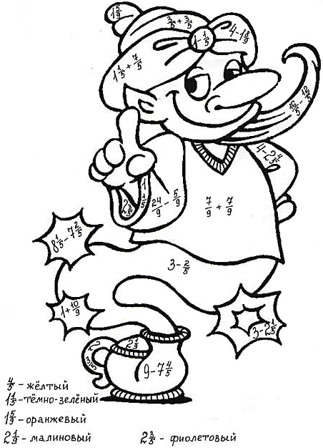
Нахождение общего знаменателя.
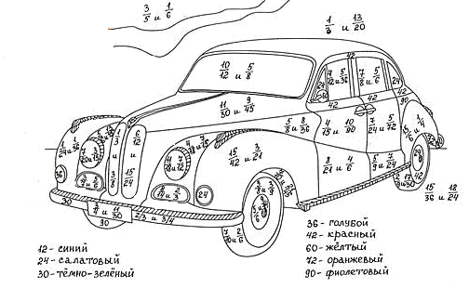Сложение и вычитание десятичных дробей
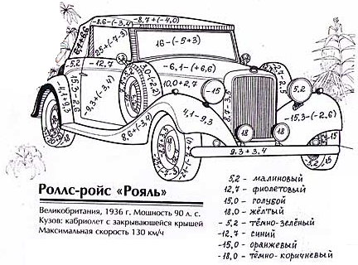
Сложение и вычитание обыкновенных дробей с одинаковыми знаменателями. 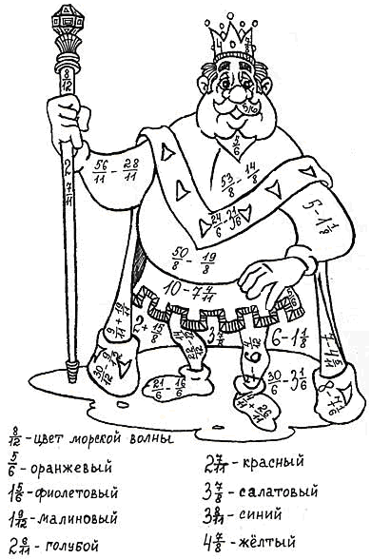

Единицы времени. Сложение и вычитание.
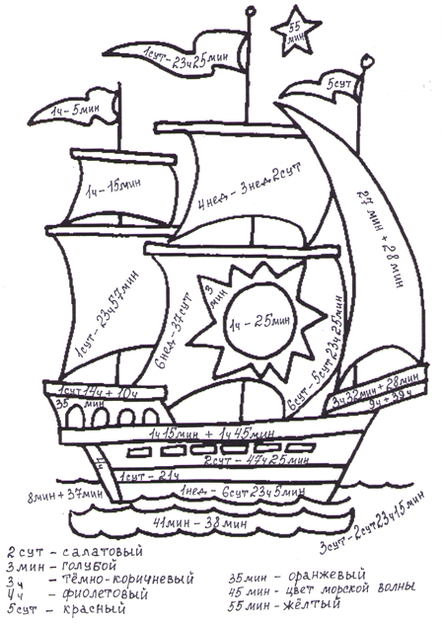

Действия над числами с разными знаками
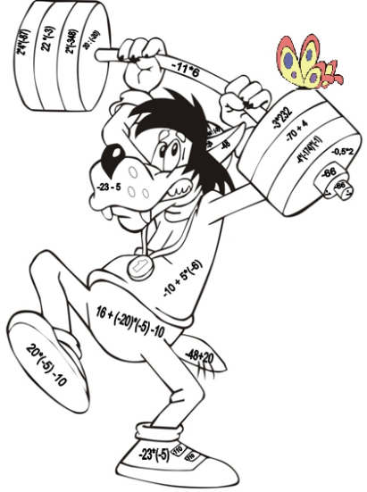

-66 – коричневый  -1 – желтый  106 – синий  -696 – светло коричневый  -28 – серый | -40 – красный  -110 – светло синий  -115 – темно синий  -48 – темно серый  24 - зеленый

Правильные и неправильные дроби
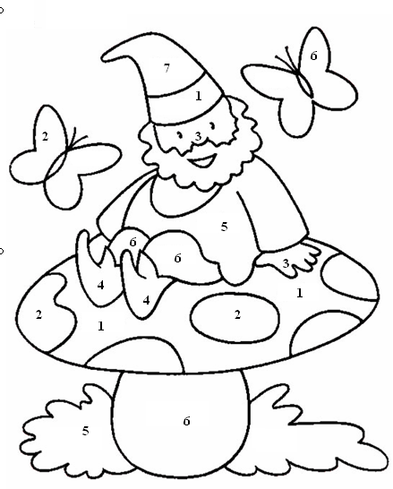
Задания:
- Какая из дробей больше $\frac{4}{5}$ или $\frac{2}{5}$?
- Какая из дробей меньше $\frac{13}{16}$ или $\frac{13}{12}$?
- Какая из точек лежит левее на координатном луче
А( $\frac{7}{7}$ ) или В( $\frac{5}{8}$ )?
- Какая из точек лежит правее на координатном луче
К( $\frac{10}{5}$ ) или М( $\frac{3}{5}$ )?
- Сложите $\frac{1}{2}$ числа 40 и $\frac{2}{3}$ числа 60.
- Из $\frac{5}{9}$ числа 72 вычтите $\frac{2}{7}$ числа 21.
- № 1002 (учебник).

Таблица ответов:
ответ | цвет |  | ответ | цвет
$\frac{4}{5}$ | красный |  | $\frac{5}{8}$ | розовый
60 | зеленый |  | 15 | голубой
56 | бордовый |  | $\frac{7}{7}$ | фиолетовый
$\frac{13}{16}$ | жёлтый |  | $\frac{10}{5}$ | черный
$\frac{2}{5}$ | серый |  | $\frac{3}{5}$ | сиреневый
33 | синий |  | 34 | коричневый

На рисунке указаны номера заданий. Выполните задание в тетради, найдите ответ в таблице и соответствующим цветом разукрасьте рисунок.

